葛店经开区经发局2024年度部门决算
目 录
第一部分 经发局概况
一、部门主要职责
二、机构设置情况
第二部分 经发局2024年度部门决算表
一、收入支出决算总表
二、收入决算表
三、支出决算表
四、财政拨款收入支出决算总表
五、一般公共预算财政拨款支出决算表
六、一般公共预算财政拨款基本支出决算明细表
七、政府性基金预算财政拨款收入支出决算表
八、国有资本经营预算财政拨款支出决算表
九、一般公共预算财政拨款“三公”经费支出决算表
第三部分 2024年度部门决算安排情况说明
一、收入支出决算总体情况说明
二、收入决算情况说明
三、支出决算情况说明
四、财政拨款收入支出决算总体情况说明
五、一般公共预算财政拨款支出决算情况说明
六、一般公共预算财政拨款基本支出决算情况说明
七、政府性基金预算财政拨款收入支出决算情况说明
八、国有资本经营预算财政拨款支出决算情况说明
九、财政拨款“三公”经费支出决算情况说明
十、机关运行经费支出说明
十一、政府采购支出说明
十二、国有资产占用情况说明
十三、预算绩效情况说明
十四、专项支出、转移支付支出情况说明
第四部分 其他需要说明的情况
第五部分 名词解释
第六部分 附件

第一部分 经发局概况
（一）部门主要职责
1、负责国民经济和社会发展中长期计划及各类指导性计划的编制、修订和报批并组织实施；
2、负责经济运行分析，拟定并协调落实经济运行目标；
3、负责指导推进和综合协调经济体制改革工作；
4、负责工业经济工作，拟订产业政策，指导产业结构调整；
5、负责区域经济管理，指导企业加强各项基础管理和安全生产；
6、负责物价管理等相关工作；
7、负责按规定权限审批进区的投资项目；
8、负责商务工作，拟订发展规划及措施并组织实施；
9、负责经贸、电商服务工作；
10、负责粮食、仓储物流、营商环境评价工作；
11、负责国民经济、重大国情国力统计和普查工作；
12、负责协调电力、电信、邮政、烟草、盐务等工作。
（二）机构设置情况
从单位构成看，经发局部门决算由实行独立核算的经发局本级决算组成。
第二部分 2024年度部门决算表
一、收入支出决算总表
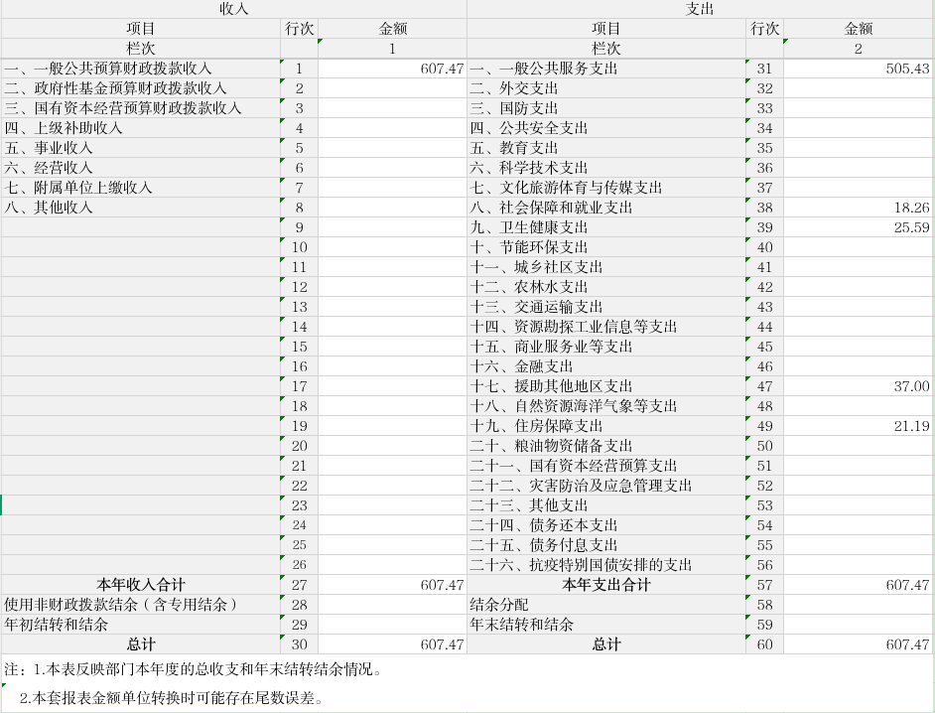
二、收入决算表
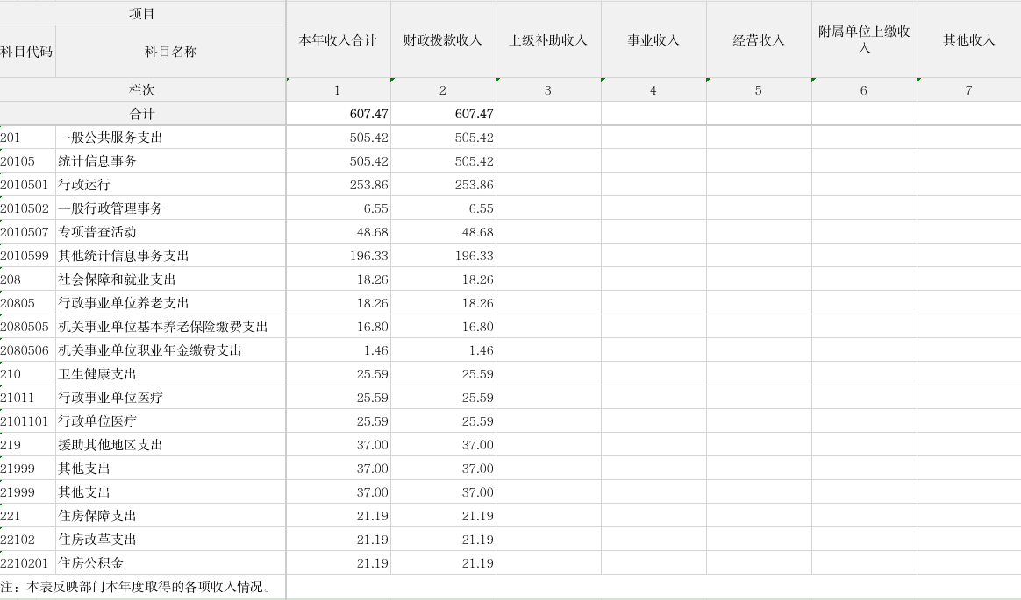
三、支出决算表
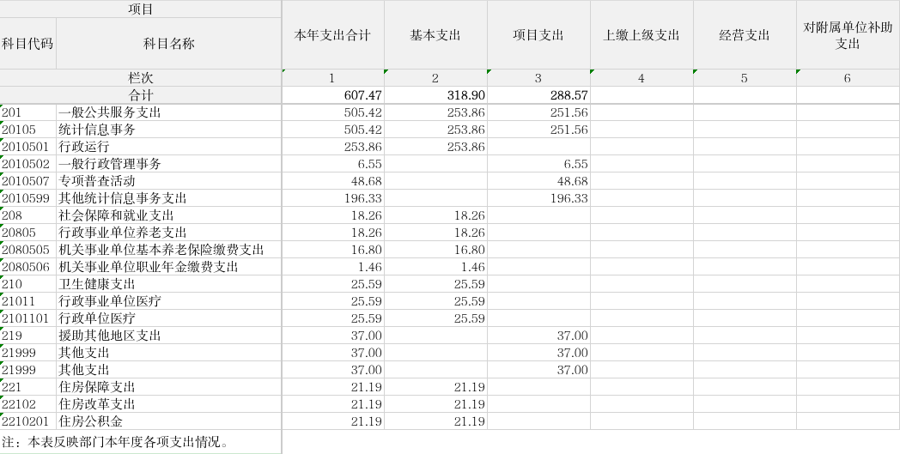
四、财政拨款收入支出决算总表
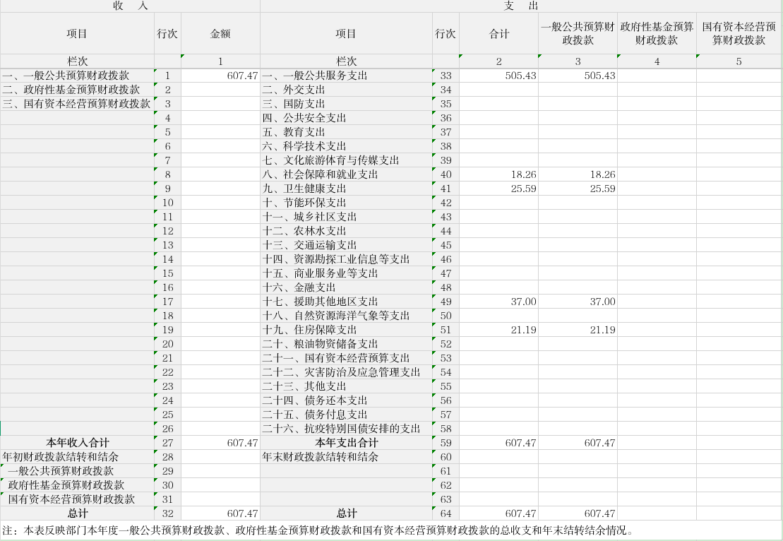
五、一般公共预算财政拨款支出决算表
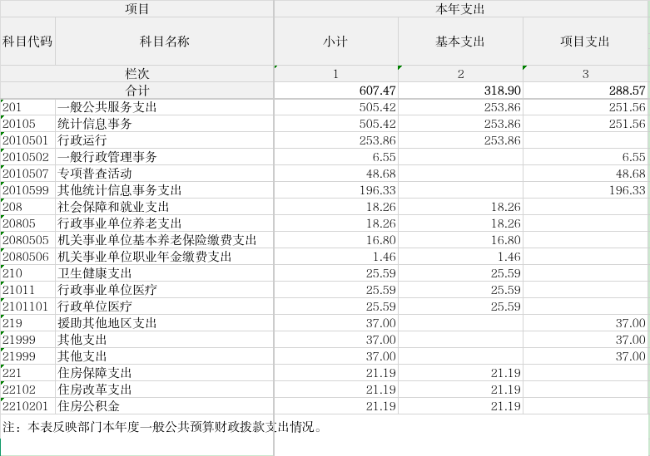
六、一般公共预算财政拨款基本支出决算明细表
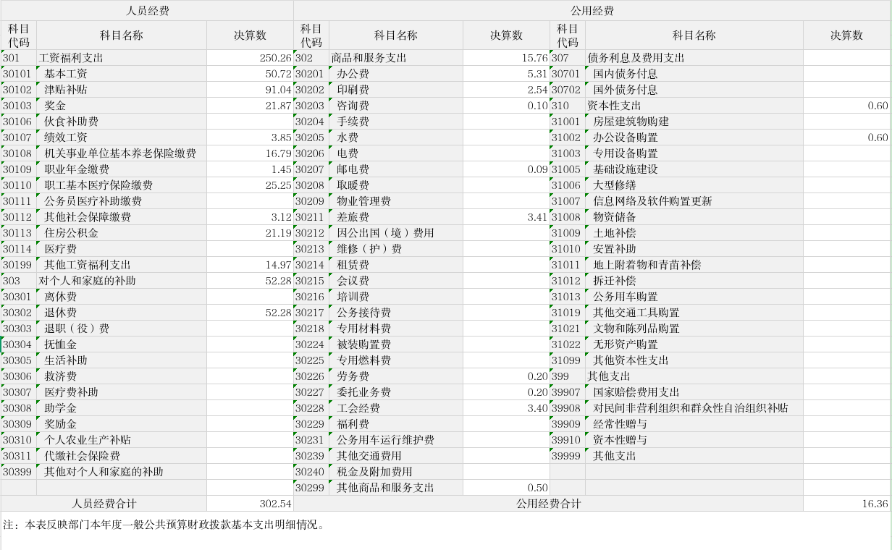
七、政府性基金预算财政拨款收入支出决算表
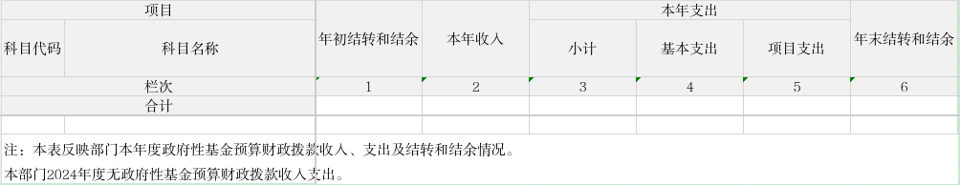
八、国有资本经营预算财政拨款支出决算表
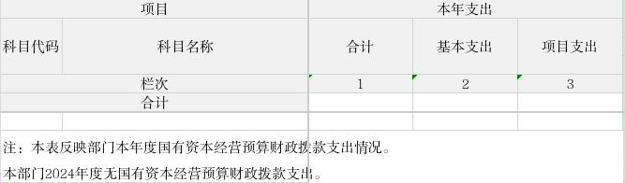
九、一般公共预算财政拨款“三公”经费支出决算表
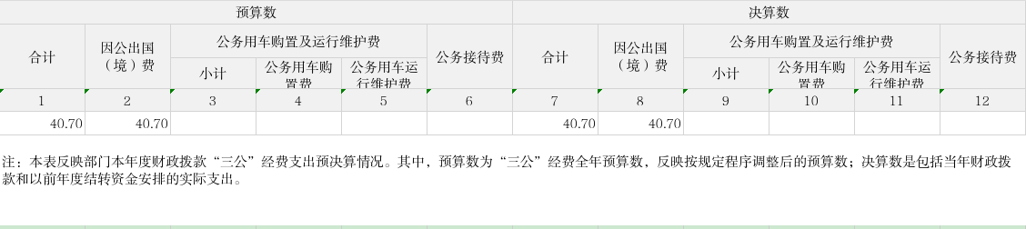
第三部分 2024年度部门决算情况说明
一、收入支出决算总体情况说明
2024年度收、支总计均为607.47万元。与2023年度相比，收、支总计各减少126.62万元，减少17.25%，主要原因是项目经费疫情物资购买和产业大会举办及考评资料印刷等费用减少。
图1：收、支决算总计变动情况
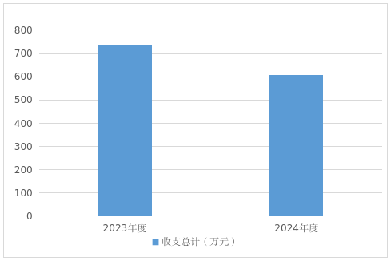
二、收入决算情况说明
2024年度收入合计607.47万元，与2023年度相比，收入合计减少126.62万元，减少17.25%。其中：财政拨款收入607.47万元，占本年收入100%。
图2：收入决算结构
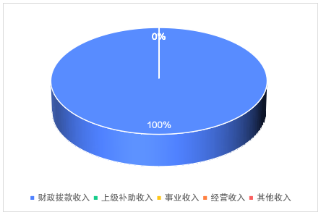
三、支出决算情况说明
2024年度支出合计607.47万元，与2023年度相比，支出合计减少126.62万元，减少17.25%。其中：基本支出318.9万元，占本年支出52.5%；项目支出288.57万元，占本年支出47.5%。
图3：支出决算结构
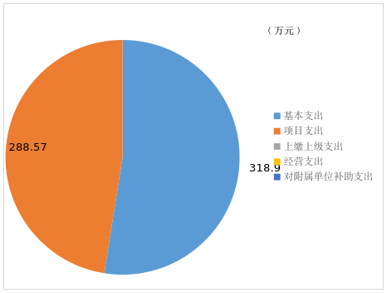
四、财政拨款收入支出决算总体情况说明
2024年度财政拨款收、支总计均为607.47万元。与2023年度相比，财政拨款收、支总计各减少126.62万元，减少17.25%。主要原因是项目经费疫情物资购买和产业大会举办及考评资料印刷等费用减少。
2024年度财政拨款收入中，一般公共预算财政拨款收入607.47万元，比2023年度决算数减少126.62万元。项目经费疫情物资购买和产业大会举办及考评资料印刷等费用减少。
图4：财政拨款收、支决算总计变动情况
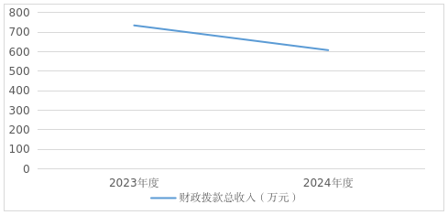
五、一般公共预算财政拨款支出决算情况说明
（一）一般公共预算财政拨款支出决算总体情况。
2024年度一般公共预算财政拨款支出607.47万元，占本年支出合计的100%。与2023年度相比，一般公共预算财政拨款支出增减少126.62万元，减少17.25%。主要原因是项目经费疫情物资购买和产业大会举办及考评资料印刷等费用减少。
（二）一般公共预算财政拨款支出决算结构情况。
2024年度一般公共预算财政拨款支出607.47万元，主要用于以下方面：
1.一般公共服务（类）支出505.42万元，占83.2%。主要是用于行政运行和一般行政管理事务以及其他局内事务支出。
2.社会保障和就业（类）支出18.26万元，占3.01%。主要是用于行政事业机关单位基本养老保险缴费支出。
3. 卫生健康（类）支出25.59万元，占4.21%。主要是用于行政事业机关单位医疗支出。
4.援助其他地区（类）支出37万元，占6.09%。主要是用于援疆援边援藏支出。
5.住房保障（类）支出21.19万元，占3.49%。主要是用于住房公积金支出。
（三）一般公共预算财政拨款支出决算具体情况。
2024年度一般公共预算财政拨款支出年初预算为584.96万元，支出决算为607.47万元，完成年初预算的103.85%。其中：
一般公共服务支出（类）统计信息事务（款）行政运行（项）。年初预算为249.76万元，支出决算为253.86万元，支出决算数大于年初预算数的主要原因是人员工资调整。
一般公共服务支出（类）统计信息事务（款）一般行政管理事务（项）。年初预算为0万元，支出决算为6.55万元，支出决算数大于年初预算数的主要原因是出差费用支出增加。
一般公共服务支出（类）统计信息事务（款）专项普查活动（项）。年初预算为50万元，支出决算为48.68万元，完成年初预算的97.36%。
一般公共服务支出（类）统计信息事务（款）其他统计信息事务支出（项）。年初预算为202.61万元，支出决算为196.33万元，完成年初预算的96.9%。
社会保障和就业支出（类）行政事业单位养老支出（款）机关事业单位基本养老保险缴费支出（项）。年初预算为24.01万元，支出决算为16.8万元，完成年初预算的69.97%，支出决算数小于年初预算数的主要原因：养老支出减少。
社会保障和就业支出（类）行政事业单位养老支出（款）机关事业单位职业年金缴费支出（项）。年初预算为12.01万元，支出决算为1.46万元，完成年初预算的12.16%，支出决算数小于年初预算数的主要原因：职业年金支出减少。
卫生健康支出（类）行政事业单位医疗（款）行政单位医疗（项）。年初预算为25.54万元，支出决算为25.59万元，完成年初预算的100.2%，支出决算数大于年初预算数的主要原因：人员增加，支出增加。
援助其他地区支出（类）其他支出（款）。年初预算为0万元，支出决算为37万元，支出决算数大于年初预算数的主要原因是援疆援边援藏支出。
住房保障支出（类）住房改革支出（款）住房公积金（项）。年初预算为21.03万元，支出决算为21.19万元，完成年初预算的100.76%，支出决算数大于年初预算数的主要原因：人员增加，支出增加。
六、一般公共预算财政拨款基本支出决算情况说明
2024年度一般公共预算财政拨款基本支出318.9万元，其中：
人员经费302.54万元，主要包括：基本工资、津贴补贴、奖金、伙食补助费、绩效工资、机关事业单位基本养老保险缴费、职业年金缴费、职工基本医疗保险缴费、公务员医疗补助缴费、其他社会保障缴费、住房公积金、医疗费、其他工资福利支出、离休费、退休费、退职（役）费、抚恤金、生活补助、救济费、医疗费补助、助学金、奖励金、个人农业生产补贴、代缴社会保险费、其他对个人和家庭的补助。
公用经费16.36万元，主要包括：办公费、印刷费、咨询费、手续费、水费、电费、邮电费、取暖费、物业管理费、差旅费、因公出国（境）费用、维修（护）费、租赁费、会议费、培训费、公务接待费、专用材料费、被装购置费、专用燃料费、劳务费、委托业务费、工会经费、福利费、公务用车运行维护费、其他交通费用、税金及附加费用、其他商品和服务支出、办公设备购置、专用设备购置、信息网络及软件购置更新、公务用车购置、其他资本性支出。
七、政府性基金预算财政拨款收入支出决算情况说明
本单位当年无政府性基金预算财政拨款收入支出。
八、国有资本经营预算财政拨款支出决算情况说明
本单位当年无国有资本经营预算财政拨款支出。
九、财政拨款“三公”经费支出决算情况说明
（一）“三公”经费财政拨款支出决算总体情况说明。
2024年度“三公”经费财政拨款支出预算为40.70万元，支出决算为40.7万元。较上年增加40.70万元。主要原因：因参加湖北省贸促会欧洲经贸行活动及前往乌干达、卢旺达、埃及参加系列经贸交流、招商活动等。
（二）“三公”经费财政拨款支出决算具体情况说明。
1.因公出国（境）费预算为40.70万元，支出决算为40.7万元。决算数较上年增加40.70万元。
全年支出涉及出国（境）团组2个，累计6人次。
2.公务用车购置及运行费支出决算为0万元，完成年初预算的0%；决算数较上年减少0万元，下增加（减少）0万元，增长（下降）0%。主要原因：我单位无公务用车购置及运行费。其中：
（1）公务用车购置费0万元，本年度购置（更新）公务用车0辆。
（2）公务用车运行费0万元，截至2024年12月31日，开支财政拨款的公务用车保有量为6辆。
3.公务接待费预算为0万元，支出决算为0万元，完成预算的0%，决算数较上年增加（减少）0万元，增长（下降）0%。主要原因：我单位无公务接待费。其中：
外宾接待支出0万元。2024年共接待来访团组0个，0人次（不包括陪同人员）。
国内公务接待支出0万元。2024年共接待国内来访团组0个，0人次（不包括陪同人员）。
十、机关运行经费支出说明
本部门2024年度机关运行经费支出16.36万元，比年初预算数20.65万元，减少4.29万元，降低20.77%。主要原因是进一步落实过紧日子要求，压减日常办公经费支出。
十一、政府采购支出说明
本部门 2024年度政府采购支出总额5.46万元，其中：政府采购货物支出5.46万元、政府采购工程支出0万元、政府采购服务支出0万元。授予中小企业合同金额5.46万元，占政府采购支出总额的100%，其中：授予小微企业合同金额5.46万元，占授予中小企业合同金额的100%；货物采购授予中小企业合同金额占货物支出金额的100%，工程采购授予中小企业合同金额占工程支出金额的0%，服务采购授予中小企业合同金额占服务支出金额的0%。
十二、国有资产占用情况说明
截至2024年12月31日，部门（单位）共有车辆6辆，其中3辆公车改革后车辆由区公车平台系统统一管理，2辆已由公车平台拍卖，1辆已报废，但还未下账。单位价值50万元以上的通用设备0台，单位价值100万以上专用设备0台。
十三、预算绩效情况说明
（一）预算绩效管理工作开展情况。
根据预算绩效管理要求，本部门组织对2024年度一般公共预算项目支出全面开展绩效自评，共涉及项目17个，资金288.57万元，占一般公共预算项目支出总额的100％。从评价情况来看，本单位项目管理比较规范，资金到位及时，整体发挥社会效益明显，较好地完成绩效目标。
（二）部门决算中项目绩效自评结果。
本部门今年在部门决算中反映所有项目绩效自评结果（涉密项目除外）。
项目申报、编制、评审、咨询服务费用绩效自评综述：项目全年预算数为57.54万元，执行数57.54万元，完成预算100%。主要产出和效益：提升营商环境，促进地区产业经济发展。
安全生产咨询服务绩效自评综述：项目全年预算数为31.8万元，执行数31.8万元，完成预算100%。主要产出和效益：指导区内818余家企业安全生产，排除安全隐患，保证企业财产安全。
省发改委开发区类考评、商务部考评、月度经济分析汇报等相关费用绩效自评综述：项目全年预算数为4万元，执行数3.92万元，完成预算98%。主要产出和效益：配合相关部门完成开发区考评工作，巩固发展优势，补齐开发区发展短板，提升开发区综合实力。
专项项目服务绩效自评综述：项目全年预算数为10万元，执行数10万元，完成预算100%。主要产出和效益：为公安机关办理刑事案件提供参考依据。
“四上”企业联网直报统计人员补助绩效自评综述：项目全年预算数为28万元，执行数25.6万元，完成预算91.43%。主要产出和效益：完成区内“四上”企业统计，了解开发区经济运行情况。
城乡居民调查记账员、辅调员补助绩效自评综述：项目全年预算数为7.56万元，执行数7.56万元，完成预算100%。主要产出和效益：加强辅调队伍建设，确保调查数据质量提升。
统计咨询费绩效自评综述：项目全年预算数为9万元，执行数8.59万元，完成预算95.44%。主要产出和效益：提高数据质量，及时上传数据，有利于经济运行态势的有效分析，加强经济数据的有效分析。
企业党委工作经费绩效自评综述：项目全年预算数为3万元，执行数2.05万元，完成预算68.33%。主要产出和效益：加强各基层党支部党建建设。
普查工作经费绩效自评综述：项目全年预算数为50万元，执行数48.68万元，完成预算97.36%。主要产出和效益：开展第五次全国经济普查。
招商引资工作经费绩效自评综述：项目全年预算数为3万元，执行数3万元，完成预算100%。主要产出和效益：切实抓好项目招引及项目建设工作，切实提升招商引资质量效益，切实推动产业结构优化。
职工体检费绩效自评综述：项目全年预算数为2.69万元，执行数2.37万元，完成预算88.1%。主要产出和效益：提高干部职工的健康保健意识，保障干部职工的身体健康素质。
工作人员用餐补助绩效自评综述：项目全年预算数为6.55万元，执行数6.55万元，完成预算100%。主要产出和效益：保障干部职工用餐。
援边援藏专项经费绩效自评综述：项目全年预算数为35万元，执行数34.5万元，完成预算98.57%。主要产出和效益：援助西藏及边境地区发展。
重点企业座谈会经费绩效自评综述：项目全年预算数为3.21万元，执行数3.21万元，完成预算100%。主要产出和效益：联系对接企业，了解企业发展。
对口援建慰问资金绩效自评综述：项目全年预算数为2.5万元，执行数2.5万元，完成预算100%。主要产出和效益：慰问新疆乌图布拉格边境警务站值班值守民警民兵、海西草场牧民。
欧洲经贸行活动经费绩效自评综述：项目全年预算数为12.9万元，执行数12.9万元，完成预算100%。主要产出和效益：参加经贸对接合作活动，扩大利用外资规模，推动国际产业链供应链对接合作。
乌干达、卢旺达、埃及系列经贸交流、招商活动经费绩效自评综述：项目全年预算数为27.99万元，执行数27.79万元，完成预算99.29%。主要产出和效益：推动国际产业链供应链对接合作。
- 绩效评价结果应用情况。
部门绩效评价结果应用情况。我部门及时应用绩效评价结果，将2024年绩效自评与下年度预算编制相结合，进一步做好下年度项目前期规划，为下年度项目顺利开展打下基础。
十四、专项支出、转移支付支出情况说明
本单位无专项支出、转移支付支出
第四部分 其他需要说明的情况
无其他需要说明的情况。
第五部分 名词解释
（一）一般公共预算财政拨款收入：指省级财政一般公共预算当年拨付的资金。
（二）政府性基金预算财政拨款收入：指省级财政政府性基金预算当年拨付的资金。
（三）国有资本经营预算财政拨款收入：指省级财政国有资本经营预算当年拨付的资金。
（四）上级补助收入：指从事业单位主管部门和上级单位取得的非财政补助收入。
（五）事业收入：指事业单位开展专业业务活动及其辅助活动取得的收入。
（六）经营收入：指事业单位在专业业务活动及其辅助活动之外开展非独立核算经营活动取得的收入。
（七）其他收入：指单位取得的除上述“一般公共预算财政拨款收入”“政府性基金预算财政拨款收入”“国有资本经营预算财政拨款收入”“上级补助收入”“事业收入”“经营收入”等收入以外的各项收入。
（八）使用非财政拨款结余：指事业单位使用以前年度积累的非财政拨款结余弥补当年收支差额的金额。
（九）年初结转和结余：指单位以前年度尚未完成、结转到本年仍按原规定用途继续使用的资金，或项目已完成等产生的结余资金。
（十）本部门使用的支出功能分类科目（到项级）
1.一般公共服务（类）统计信息事务（款）行政运行（项）：反映行政单位（包括实行公务员管理的事业单位）的基本支出。
2.一般公共服务（类）统计信息事务（款）一般行政管理事务（项）：反映行政单位（包括实行公务员管理的事业单位）未单独设置项级科目的其他项目支出。
3.一般公共服务（类）统计信息事务（款）专项普查活动（项）：反映行政单位（包括实行公务员管理的事业单位）开展专项普查活动的支出。
4.一般公共服务（类）统计信息事务（款）其他统计信息事务支出（项）：反映除上述项目以外其他统计事务方面的支出。
5.社会保障和就业支出（类）行政事业单位养老支出款（款）机关事业单位基本养老保险缴费支出（项）：反映机关事业单位实施养老保险制度由单位缴纳的基本养老保险费支出。
6.卫生健康支出（类）公共卫生（款）突发公共卫生事件应急处理（项）：反映行政单位（包括实行公务员管理的事业单位）开展突发公共卫生事件应急处理活动的支出。
7.卫生健康支出（类）行政事业单位医疗（款）行政单位医疗（项）：反映行政单位（包括实行公务员管理的事业单位）基本医疗保险缴费经费。
8.住房保障支出（类）住房改革支出（款）住房公积金（项）：反映行政事业单位按人力资源和社会保障部、财政部规定的基本工资和津贴补贴以及规定比例为职工缴纳的住房公积金。
5.卫生健康支出（类）行政事业单位医疗（款）行政单位医疗（项）：指财政部门安排的单位基本医疗保险缴费经费。
6.住房保障支出（类）住房改革支出（款）住房公积金（项）：指单位按人力资源和社会保障部、财政部规定的基本工资和津贴补贴以及规定比例为职工缴纳的住房公积金。
（十一）结余分配：指事业单位按照会计制度规定缴纳的企业所得税、提取的专用结余以及转入非财政拨款结余的金额等。
（十二）年末结转和结余：指单位按有关规定结转到下年或以后年度继续使用的资金，或项目已完成等产生的结余资金。
（十三）基本支出：指为保障机构正常运转、完成日常工作任务而发生的人员支出和公用支出。
（十四）项目支出：指在基本支出之外为完成特定行政任务或事业发展目标所发生的支出。
（十五）经营支出：指事业单位在专业活动及辅助活动之外开展非独立核算经营活动发生的支出。
（十六）“三公”经费：纳入省级财政预决算管理的“三公”经费，是指省直部门用财政拨款安排的因公出国（境）费、公务用车购置及运行费和公务接待费。其中，因公出国（境）费反映单位公务出国（境）的国际旅费、国外城市间交通费、住宿费、伙食费、培训费、公杂费等支出；公务用车购置及运行费反映单位公务用车购置支出（含车辆购置税、牌照费）及燃料费、维修费、过桥过路费、保险费、安全奖励费用等支出；公务接待费反映单位按规定开支的各类公务接待（含外宾接待）费用。
（十七）机关运行经费：指为保障行政单位（包括参照公务员法管理的事业单位）运行用于购买货物和服务的各项资金，包括办公费、印刷费、邮电费、差旅费、会议费、福利费、日常维修费、专用材料及一般设备购置费、办公用房水电费、办公用房取暖费、办公用房物业管理费、公务用车运行维护费以及其他费用。
（十八）其他专用名词：无

第六部分 附件
2024年度葛店经开区经济发展局整体绩效自评结果
- 基本情况
2024年以来，在工委、管委会坚强领导和各部门的大力支持下，经发局围绕高质量发展“增长极”、光谷科创大走廊重要创新“策源地”、武鄂同城化发展“桥头堡”、武汉新城新兴产业“集聚区”发展定位，聚焦工作重点，全力以赴推动全区经济高质量发展。
2024年预算安排584.96万元，财政下达预算指标663.84万元，决算支出607.47万元，其中：基本支出318.9万元、项目支出288.57万元；资金来源为一般公共预算财政拨款资金。
二、部门自评工作开展情况
根据葛店经开区财政金融审计局《关于做好2024年度绩效自评工作的通知》（鄂葛财发【2025】4号）文，区经济发展局成立了绩效评价自评小组，编制了绩效自评工作方案，确定了绩效自评的范围和内容等事项。具体开展情况如下：
（一）成立部门自评小组
本次绩效自评小组由区经济发展局综合科和各业务单位预算负责人组成，对接区财政金融审计局以及各业务单位，同时区财金局自评通知的文件要求时间节点完成所有项目自评、部门整体自评以及部门整体自评报告的撰写。
（二）绩效评价自评范围和内容
1.部门自评范围
对本部门2024年度整体绩效情况开展自评。
2.部门自评内容
主要围绕部门和单位职责、行业发展规划，以预算资金管理为主线，统筹考虑资产和业务活动，从运行成本、管理效率、履职效能、社会效应、可持续发展能力和服务对象满意度等方面，衡量部门整体及核心业务实施效果，侧重于提高部门整体绩效水平。
（三）绩效自评工作开展情况
1.收集绩效管理信息。我单位对照部门整体支出绩效目标，以绩效目标执行情况及资金使用情况为重点收集了单位业务资料及单位决算数据等绩效信息资料。
2.分析相关绩效信息资料。我单位在收集上述绩效信息的基础上，逐个对部门整体支出绩效目标完成情况进行了核对，并对存在未完成的绩效目标任务进行了原因分析及下一步改进措施说明。
3.填报自评表及撰写报告。我单位在分析前述绩效管理信息的基础上，填报《部门整体支出绩效自评表》，并根据自评表内容撰写形成本报告内容。
三、部门整体绩效目标完成情况
（一）运行成本指标完成情况
评价小组从公用经费控制、在职人员控制、项目支出成本控制等方面对运行成本指标完成情况进行分析。
1.公用经费控制指标分析
（1）公用经费控制率
2024年部门公用经费预算20.65万元，实际支出16.36万元，则公用经费控制率为79.23%，达到了年初目标。
2.在职人员控制指标分析
（1）在职人员控制率
截止2024年12月31日，单位行政编7人，事业编2人，退休人员8人。年末实际在职人员9人，其他人员1人，控制率在100%以内，达到了年初目标。
3.项目支出成本控制指标分析
（1）会议费控制率
2024年单位会议费预算3.21万元，支出决算3.21万元，控制率在100%以内，达到了年初目标。
（2）三公经费变动率
2024年单位三公经费预算40.7万元，支出决算40.7万元，控制率在100%以内，达到了年初目标。
（二）管理效率指标完成情况
评价小组从公用战略管理、预算编制、预算执行、绩效管理、资产管理、财务管理等方面对管理效率指标完成情况进行分析。
1.战略管理指标分析
（1）中长期规划相符性
2024年单位未编制中长期规划。
（2）工作计划健全性
2024年单位编制了工作计划，工作计划健全。
2.预算编制指标分析
（1）预算编制科学性
2024年单位根据区财金局下达的2024年预算编制通知文件要求，编制了2024年部门预算，预算内容与项目内容匹配，除存在不确定性因素较大的预算项目，未能提供充分的测算依据外，其他项目测算依据较充分，预算编制相对较科学。
（2）预算编制合理性
除部分项目测算标准不够明确外，其他项目预算编制基本是根据年初计划实施内容和工作标准合理测算预算额度，预算编制相对较合理。
（3）立项规范性
2024年预算项目立项程序规范，是按照规定程序申请设立，立项前经过了集体决策，审批文件、材料符合相关要求。
（4）预算调整率
2024年预算安排584.96万元，财政下达预算指标663.84万元，较年初预算数调增了78.88万元，预算调整率为13.48%，未达到年初目标。
3.预算执行指标分析
（1）预算执行率
2024年单位调整后预算数663.84万元，预算执行数607.47万元，预算执行率为91.51%。
（2）结转结余率
2024年单位结转结余率为8.49%（1-预算总执行率91.51%），未达到年初目标。
（3）政府采购执行率
2024年单位政府采购年初预算6万元，实际支出5.46万元，执行率91%，达到了年初目标。
（4）非税收入预算完成率
2024年单位未编制非税收入预算，也未发生非税收入。
4.绩效管理指标分析
（1）事前绩效评估完成率
2024年单位预算编制前事前绩效评估完成率为100%。
（2）绩效目标合理性
2024年单位设置了项目绩效目标和部门整体绩效目标，绩效目标与实际工作内容相关，目标较合理。
（3）绩效监控开展率
2024年预算项目均进行了绩效监控，绩效监控开展率为100%。
（4）绩效评价覆盖率
2024年单位管理的所有预算项目及部门整体，均进行了绩效自评，绩效评价覆盖率为100%。
（5）评价结果应用率
2024年绩效自评结果在2024年编制预算时得到了应用，对未开展的项目进行了删减，评价结果应用率为100%。
5.资产管理指标分析
（1）资产管理制度健全性
单位按要求制订了资产管理方面的制度，制度较健全。
（2）资产管理规范性
单位按照上级资产管理部门要求及资产管理制度的规定，建立了资产台账，每月按要求计提了资产折旧，资产新增、调拨、处置均通过湖北省行政事业单位资产管理信息系统操作，区财政部门审批，程序合规，符合相关要求。
6.财务管理指标分析
（1）财务管理制度健全性
单位按要求制订了财务管理方面的制度，专项资金的使用也有上级部门出具的专项资金管理办法，制度较健全。
（2）会计核算规范性
单位聘请专业的中介机构按照《政府会计制度》的规定，对单位发生的每笔经济业务支出进行会计核算，会计核算规范，符合政府会计制度的规定。
（3）资金使用合规性
2024年预算单位资金的支出有完整的审批程序和手续，资金的使用符合项目预算批复、合同规定的用途以及相关项目管理文件的规定。
（三）履职效能指标完成情况
评价小组从聚焦主要经济指标，奋力实现既定目标、聚焦各项综合考评，全力以赴争先进位、聚焦产业转型升级，打造新兴产业“集聚区”、聚焦安全与发展，筑牢安全生产防线、聚焦经济普查，全面摸清经济家底、聚焦基层党组织建设，坚定党对全局工作的领导等方面对履职效能指标完成情况进行分析。
1、聚焦主要经济指标，奋力实现既定目标
地区生产总值308亿元，增长3.6%；固投完成219.6亿元，增长8.1%；规上工业产值完成625亿元，同比持平；限上服务业营收274.3亿元，增长19.3%，其中社零额营收149.9亿元，增长3.9%；外贸进出口完成3.31亿美元，增长30.62%。
2、聚焦各项综合考评，全力以赴争先进位
（1）在商务部组织的国家级经开区综合考核中，葛店经开区在2023年全国230家国家级经开区中综合排名34位，较上年进了4位，在中部地区排名第6位，在湖北省经开区中排名第2位。2023年全省营商环境评价中，在21个国家级开发区中，我区排名第5位，较上年度进位1名。葛店经开区作为“评价突出国家级开发区”应邀参加全省营商环境新闻发布会，介绍我区营商环境工作特色亮点和经验成效。
（2）持续优化营商环境。落实线上“亲清在线”+线下“政企早餐恳谈会”“双千”包保服务机制，及时跟进企业诉求，截至目前协助企业解决诉求311条，对全区涉企项目申报政策进行梳理，编制项目申报指南和入库指南并向企业发放1000本。成功申报14项市级创新案例，2个成功入选全省优化营商环境改革先行试点事项，其中“税费争议源头解”为国家级项目。
3、推动产业转型升级，释放经济增长“新动能”
（1）支持产业高质量发展。培育发展战略性新兴产业，围绕扩大产业建圈强链，在项目投资、提质增效、品牌建设等方面出台针对性举措，牵头出台工业经济高质量发展10条、现代服务业16条。推动园区错位布局和优势互补，牵头制定葛店经开区产业园区服务方案，挂牌生命科技、物联网应用、泛半导体、科研材料、医美等特色产业园。
（2）促进企业提质增效。组织法利莱、泛亚等23家企业申报重大技术攻关、揭榜挂帅和赛马制项目，全力突破产业发展“卡脖子”难题。组织开展三安、盛隆电气等企业申报专精特新企业、智能制造试点示范企业、服务型制造示范企业和绿色工厂等，进一步夯实企业发展基础。2024年新增省级专精特新企业16家（累计48家，占全市比重39%）、新增国家级专精特新重点支持小巨人企业2家（累计4家，占全市比重100%），新增省级企业技术中心2家（累计11家，占全市比重64.7%），新增省级制造业单项冠军企业7家（累计18家，占全市比重58%）。容百锂电、南都新能源获省级“绿色工厂”“绿色供应链管理企业”称号。
4、深化自贸区改革试点，推动区域合作“新机遇”
（1）推动自贸区联动创新发展。武汉新城葛店片区是中国（湖北）自由贸易试验区鄂州联动创新发展区的重要组成部分，牵头制定武汉新城葛店片区三年行动方案和2024年工作要点，组织协调相关部门按照工作要点推动工作落实。
（2）加强对外合作交流。为落实好商务部关于国家级经开区合作共建推动区域协调发展的决策部署，重点推动与临沧边境经济合作区、江孜县人民政府分别签订援边、援藏战略合作协议，通过资金帮扶、物资帮扶形式推动对口援建工作。与绿色发展联盟签订绿色低碳园区合作服务协议，共同推动绿色低碳园区建设。
5、统筹发展安全生产，夯实经济运行“硬底盘”
（1）守牢党风廉政底线。聚焦党风廉政建设，开展党支部书记谈心谈话14次。全面落实《经济发展局合规行为准则》，局全体人员集体签订《经发局工作人员合规申明》，集体承诺把纪律规矩严在细处，守在小处。全面推进企业党组织在企业发展中发挥政治引领作用，共建立基层企业党组织60个（其中党委2个，党支部58个），覆盖规上（限上）企业88家，创建“党建+业务”工作模式，组织南都、容百、唯品会党支部开展“党建引领，重点推进6+X项目化实施工程”。以党支部建设引领企业文化、管理优化、科技创新、产能提升、市场开拓、风险防控建设全面推进，实现“围绕党建抓业务，抓好党建促发展”的和谐局面。组织容百党支部创建省级“三强”党支部建设，打造非公企业样板支部。
（2）守牢安全生产底线。制定工业行业和商贸行业安全生产治本攻坚三年行动方案，完成园中园、厂中厂企业摸排，摸清安全生产底数。聘用第三方安全生产咨询服务机构，启动对工业企业、电商物流企业、商贸服务企业、兰郑长输油管道等领域的全面排查。检查相关企业共计818家，发现一般安全隐患1610条，重大安全隐患2条（武汉巨安设备制造有限公司、武汉市威图精密五金有限公司均为未取得相关资质证书类隐患，已完成整改），下达整改通知书758份。目前正在开展企业整改情况复查，已完成全部整改企业有426家，整改安全隐患1026条。
（3）守牢粮食安全底线。在何庄村开展粮食生产示范基地建设，打造何庄村400亩连片重要农产品种植园。全区已完成蔬菜种植0.36万亩，实现产量0.62万吨，下发油菜籽种子1200斤，扩大油菜籽种植面积约200亩，为全年目标的顺利实现奠定了坚实基础。
（4）守牢数据安全底线。高质量完成统计基础数据报送，自2021年起，国家统计局月度常规抽取企业进行数据核查。已核查202家工业产值和79家劳资数据。每月督促并指导核查企业提供入库单、入库明细、销售明细、销售发票、税表等10类佐证资料，完成相关核查任务。扎实完成第五次经济普查工作，登记第二产业和第三产业的单位3496个，个体经营户（单位清查结果）9425个。
（5）推动产业绿色转型。配合开展中央生态环保督察检查工作。推动关改搬转企业搬迁补偿协议洽谈，配合完成臭气扰民问题区级销号验收。组织开展中频炉检查专项行动，多部门联合开展全域摸排，完成8家企业15台铝壳中频炉拆除工作。推动智能网联汽车示范应用，葛店经开区6.9公里路段在全市率先纳入鄂州市智能网联汽车道路测试和示范应用开放测试道路。组织万度光能、海力申报绿色技术，备案分布式光伏项目20个，其中1个为自然人用户，19个为工商业分布式光伏项目。
（四）社会效应指标完成情况
评价小组从经济效益、社会效益等方面对社会效应指标完成情况进行分析。
- 经济效益
（1）聚焦主要经济指标，奋力实现既定目标
地区生产总值308亿元，增长3.6%；固投完成219.6亿元，增长8.1%；规上工业产值完成625亿元，同比持平；限上服务业营收274.3亿元，增长19.3%，其中社零额营收149.9亿元，增长3.9%；外贸进出口完成3.31亿美元，增长30.62%。
- 社会效益
- 产业集群成势见效
武汉新城葛店片区纳入湖北自贸区鄂州联动创新发展区，葛店经开区入选湖北省第一批数字经济标杆园区，葛店经开区电子商务集聚区认定为湖北省第五批现代服务业集聚区。现已形成生物医药产业基地、中部电子商务示范基地、新型显示器件产业集群、新材料产业集群等多产业集群式发展的良好态势。编制完成新型显示器件产业集群、新材料产业集群实施方案，相继出台促进服务业、工业等产业发展的实施意见，促进产业集聚发展。
- 企业竞争力持续增强
2024年新增省级专精特新企业16家（累计48家，占全市比重39%）、新增国家级专精特新重点支持小巨人企业2家（累计4家，占全市比重100%），新增省级企业技术中心2家（累计11家，占全市比重64.7%），新增省级制造业单项冠军企业7家（累计18家，占全市比重58%）。
- 推动绿色转型发展
容百锂电、南都新能源获省级“绿色工厂”“绿色供应链管理企业”称号。推动关改搬转企业搬迁补偿协议洽谈，配合完成臭气扰民问题区级销号验收。组织开展中频炉检查专项行动，多部门联合开展全域摸排，完成8家企业15台铝壳中频炉拆除工作。备案分布式光伏项目20个。
（五）可持续发展能力指标完成情况
评价小组从体制机制改革、人才支撑、科技支撑等方面对可持续发展能力指标完成情况进行分析。
1.体制机制改革指标分析
（1）服务体制改革成效
经济发展局未进行服务体制改革。
（2）行政管理体制改革成效
经济发展局未进行行政管理体制改革。
2.人才支撑指标分析
（1）业务学习与培训完成率
2024年单位按照年初计划和领导部署，完成了各项培训和业务学习任务，完成率为100%，达到了年初目标。
（2）干部队伍体系建设规划情况
单位不涉及此项工作，具体由葛店经济技术开发区管理委员会安排。
（3）高学历、高层次人才储备率
单位不涉及此项工作，具体由葛店经济技术开发区管理委员会安排。
3.科技支撑指标分析
（1）信息化建设情况
2024年单位没有信息化建设项目，未开展信息化建设工作。
（六）满意度指标完成情况
评价小组从服务对象满意度、联系部门满意度等方面对满意度指标完成情况进行分析。
1.服务对象满意度指标分析
通过对服务对象满意度进行调查，2024年服务对象对本部门服务较认可，满意度达到了年初目标。
2.联系部门满意度指标分析
通过对联系部门满意度进行调查，2024年联系部门对本部门服务较认可，满意度达到了年初目标。
四、主要成效、存在的突出问题和原因
（一）上年度结果应用情况
区经济发展局项目管理比较规范，资金到位及时，整体发挥社会效益明显，较好地完成绩效目标，2024年预算编制时，应用了2023年自评结果。
（二）本年度部门主要成效、存在的突出问题和原因。
1.主要成效
（1）聚焦经济普查，全面摸清经济家底
成立普查领导机构，精心选聘138名普查员和指导员，共进驻64个普查小区。登记第二产业和第三产业的单位3496个，个体经营户（单位清查结果）9425个。
（2）聚焦安全与发展，筑牢安全生产防线
完成园中园、厂中厂企业摸排，摸清安全生产底数。聘用第三方安全生产咨询服务机构，启动对工业企业、电商物流企业、商贸服务企业、兰郑长输油管道等领域的全面排查。检查相关企业共计818家。
（3）聚焦各项综合考评，全力以赴争先进位
在商务部组织的国家级经开区综合考核中，葛店经开区在2023年全国230家国家级经开区中综合排名34位，较上年进了4位，在中部地区排名第6位，在湖北省经开区中排名第2位。2023年全省营商环境评价中，在21个国家级开发区中，我区排名第5位，较上年度进位1名。葛店经开区作为“评价突出国家级开发区”应邀参加全省营商环境新闻发布会，介绍我区营商环境工作特色亮点和经验成效。
2.存在的突出问题和原因
2024年，单位通过全局干部的共同努力，圆满完成了各项工作任务，但也存在着以下问题：
（1）统筹不够。一是对投资项目谋划和调度统筹不够，各职能部门协作不充分，没有形成合力，导致项目开工少、规模小、在库少的突出问题。二是对优化营商环境工作统筹不够，在破难点、疏堵点、解痛点上调研不够，协调职能部门现场解剖式帮扶不够，营商环境还需进一步提升。
（2）研究不够。一是对工业经济运行趋势研究不够，新材料产业重点企业容百、虹润等受市场影响，直接导致工业产值长期低位运行。二是对外资外贸业务研究不够，外资存量和增量均没有充分发掘，外资企业增资扩产意愿不强，外资项目招引力度不够，导致全区外向度经济下滑明显。三是入库纳统业务研究不够，对工业、服务业企业进规进限方面走访调研不够，没有充分发掘有潜力的小微企业，未做到数据应统尽统、颗粒归仓。
五、下一步拟改进措施
（一）下一步拟改进措施
科学编制预算、合理分配预算资金，减少资金结余，加强人才培训学习，完善部门整体绩效目标，提高部门和单位整体绩效水平。
（二）拟与预算安排相结合情况。
本次部门整体绩效评价情况较好，对评价中发现的问题积极进行整改，并将本次自评结果在安排下一年度预算时，作为重要参考。

附件1-1
2024年度申报、编制、评审、咨询服务费用项目自评表

单位名称：鄂州市葛店经济技术开发区经济发展局
填报日期：2025年4月24日
项目名称 |  | 项目申报、编制、评审、咨询服务费用
主管部门 |  | 葛店经济技术开发区经济发展局 |  |  | 项目实施单位 |  | 葛店经济技术开发区经济发展局
项目类别 |  | 1、部门预算项目 ☑ 2、市直专项 □ 3、市对下转移支付项目 □
项目属性 |  | 1、持续性项目 ☑ 2、新增性项目 □
项目类型 |  | 1、常年性项目 ☑ 2、延续性项目 □ 3、一次性项目 □
预算执行情况（万元） |  |  | 预算数（A） | 执行数（B） |  | 执行率（B/A）
 |  | 年度财政资金总额 | 57.54 | 57.54 |  | 100%
年度绩效目标1 | 一级指标 | 二级指标 | 三级指标 |  |  | 年初目标值（A） | 实际完成值（B）
年度绩效目标1 | 产出指标 | 数量指标 | 委托项目数量 |  |  | 1个 | 1个
年度绩效目标1 | 产出指标 | 质量指标 | 考核达标率 |  |  | ≥85% | 85%
年度绩效目标1 | 产出指标 | 成本指标 | 预算成本控制数 |  |  | ≦57.54万元 | 57.54万元
年度绩效目标1 | 产出指标 | 时效指标 | 项目申报、编制、评审、咨询服务费用资金使用及时率 |  |  | 100% | 100%
年度绩效目标1 | 效益指标 | 社会效益指标 | 地区产业经济发展 |  |  | 有所提升 | 有所提升
年度绩效目标1 |  | 可持续影响指标 | 对营商环境持续产生的影响 |  |  | 长期有效 | 长期有效
年度绩效目标1 | 满意度指标 | 满意度指标 | 受益对象满意度 |  |  | ≥95% | 95%
偏差大或  目标未完成  原因分析 |  | 无
改进措施及  结果应用方案 |  | 2024年预算执行率高，若下年度工作目标不变，项目经费预算可保持不变。
备注：
1.预算执行情况口径：预算数为调整后财政资金总额（包括上年结余结转），执行数为资金使用单位财政资金实际支出数。
2.基于经济性和必要性等因素考虑，满意度指标暂可不作为必评指标。
3.部门预算项目以二级项目填报，市对下专项转移支付项目、具有特定用途和具体使用目标的共同事权类一般性转移支付以一级项目填报。

附件1-2
2024年度安全生产咨询项目自评表

单位名称：鄂州市葛店经济技术开发区经济发展局
填报日期：2025年4月24日
项目名称 |  | 安全生产咨询
主管部门 |  | 葛店经济技术开发区经济发展局 |  |  | 项目实施单位 |  | 葛店经济技术开发区经济发展局
项目类别 |  | 1、部门预算项目 ☑ 2、市直专项 □ 3、市对下转移支付项目 □
项目属性 |  | 1、持续性项目 ☑ 2、新增性项目 □
项目类型 |  | 1、常年性项目 ☑ 2、延续性项目 □ 3、一次性项目 □
预算执行情况（万元） |  |  | 预算数（A） | 执行数（B） |  | 执行率（B/A）
 |  | 年度财政资金总额 | 31.80 | 31.80 |  | 100%
年度绩效目标1 | 一级指标 | 二级指标 | 三级指标 |  |  | 年初目标值（A） | 实际完成值（B）
年度绩效目标1 | 产出指标 | 数量指标 | 被检查企业数量 |  |  | ≥160家 | 160家
年度绩效目标1 | 产出指标 | 质量指标 | 企业安全事故率 |  |  | 全年无重大事故 | 全年无重大事故
年度绩效目标1 | 产出指标 | 成本指标 | 预算控制数 |  |  | ≦31.8万元 | 31.8万元
年度绩效目标1 | 产出指标 | 时效指标 | 安全检查频次 |  |  | 4次/年 | 4次
年度绩效目标1 | 效益指标 | 社会效益指标 | 安全监管水平 |  |  | 逐步提高 | 逐步提高
年度绩效目标1 | 效益指标 | 可持续影响指标 | 企业安全意识 |  |  | 逐步提高 | 逐步提高
年度绩效目标1 | 满意度指标 | 满意度指标 | 服务对象满意度 |  |  | ≥95% | ≥95%
偏差大或  目标未完成  原因分析 |  | 无
改进措施及  结果应用方案 |  | 2024年预算执行率高，若下年度工作目标不变，项目经费预算可保持不变。
备注：
1.预算执行情况口径：预算数为调整后财政资金总额（包括上年结余结转），执行数为资金使用单位财政资金实际支出数。
2.基于经济性和必要性等因素考虑，满意度指标暂可不作为必评指标。
3.部门预算项目以二级项目填报，市对下专项转移支付项目、具有特定用途和具体使用目标的共同事权类一般性转移支付以一级项目填报。

附件1-3
2024年度省发改委开发区类考评、商务部考评等相关费用项目自评表

单位名称：鄂州市葛店经济技术开发区经济发展局
填报日期：2025年4月24日
项目名称 |  | 省发改委开发区类考评、商务部考评等相关费用
主管部门 |  | 葛店经济技术开发区经济发展局 |  |  | 项目实施单位 |  | 葛店经济技术开发区经济发展局
项目类别 |  | 1、部门预算项目 ☑ 2、市直专项 □ 3、市对下转移支付项目 □
项目属性 |  | 1、持续性项目 ☑ 2、新增性项目 □
项目类型 |  | 1、常年性项目 ☑ 2、延续性项目 □ 3、一次性项目 □
预算执行情况（万元） |  |  | 预算数（A） | 执行数（B） |  | 执行率（B/A）
 |  | 年度财政资金总额 | 4 | 3.92 |  | 98.00%
年度绩效目标1 | 一级指标 | 二级指标 | 三级指标 |  |  | 年初目标值（A） | 实际完成值（B）
年度绩效目标1 | 产出指标 | 数量指标 | 考评对象数量 |  |  | 1个 | 1个
年度绩效目标1 | 产出指标 | 质量指标 | 考评完成率 |  |  | ≥99% | 99%
年度绩效目标1 | 产出指标 | 成本指标 | 预算成本控制数 |  |  | ≦4万元 | 3.92万元
年度绩效目标1 | 产出指标 | 时效指标 | 资金发放及时率 |  |  | 100% | 100%
年度绩效目标1 | 效益指标 | 经济效益指标 | 经济高质量发展水平 |  |  | 显著提升 | 显著提升
年度绩效目标1 | 效益指标 | 社会效益指标 | 行政效能提升 |  |  | 显著提升 | 显著提升
年度绩效目标1 | 效益指标 | 可持续影响指标 | 开发区综合实力 |  |  | 改善服务体验 | 改善服务体验
年度绩效目标1 | 满意度指标 | 满意度指标 | 开发区满意度 |  |  | ≥98% | 98%
偏差大或  目标未完成  原因分析 |  | 无
改进措施及  结果应用方案 |  | 2024年预算执行率高，若下年度工作目标不变，项目经费预算可保持不变。
备注：
1.预算执行情况口径：预算数为调整后财政资金总额（包括上年结余结转），执行数为资金使用单位财政资金实际支出数。
2.基于经济性和必要性等因素考虑，满意度指标暂可不作为必评指标。
3.部门预算项目以二级项目填报，市对下专项转移支付项目、具有特定用途和具体使用目标的共同事权类一般性转移支付以一级项目填报。

附件1-4
2024年度专项项目服务项目自评表

单位名称：鄂州市葛店经济技术开发区经济发展局
填报日期：2025年4月24日
项目名称 |  | 专项项目服务
主管部门 |  | 葛店经济技术开发区经济发展局 |  |  | 项目实施单位 |  | 葛店经济技术开发区经济发展局
项目类别 |  | 1、部门预算项目 ☑ 2、市直专项 □ 3、市对下转移支付项目 □
项目属性 |  | 1、持续性项目 ☑ 2、新增性项目 □
项目类型 |  | 1、常年性项目 ☑ 2、延续性项目 □ 3、一次性项目 □
预算执行情况（万元） |  |  | 预算数（A） | 执行数（B） |  | 执行率（B/A）
 |  | 年度财政资金总额 | 10.00 | 10.00 |  | 100%
年度绩效目标1 | 一级指标 | 二级指标 | 三级指标 |  |  | 年初目标值（A） | 实际完成值（B）
年度绩效目标1 | 产出指标 | 数量指标 | 委托项目数量 |  |  | 1个 | 1个
年度绩效目标1 | 产出指标 | 质量指标 | 物价认定结果通过率 |  |  | ≥99% | 100%
年度绩效目标1 | 产出指标 | 成本指标 | 预算成本控制数 |  |  | ≦10万元 | 10万元
年度绩效目标1 | 产出指标 | 时效指标 | 资金发放及时率 |  |  | 100% | 100%
年度绩效目标1 | 效益指标 | 社会效益指标 | 为公安机关办理刑事案件 |  |  | 提供参考依据 | 提供参考依据
年度绩效目标1 | 满意度指标 | 满意度指标 | 开发区公安机关满意度 |  |  | ≥95% | 95%
偏差大或  目标未完成  原因分析 |  | 无
改进措施及  结果应用方案 |  | 2024年预算执行率高，若下年度工作目标不变，项目经费预算可保持不变。
备注：
1.预算执行情况口径：预算数为调整后财政资金总额（包括上年结余结转），执行数为资金使用单位财政资金实际支出数。
2.基于经济性和必要性等因素考虑，满意度指标暂可不作为必评指标。
3.部门预算项目以二级项目填报，市对下专项转移支付项目、具有特定用途和具体使用目标的共同事权类一般性转移支付以一级项目填报。

附件1-5
2024年度“四上”企业联网直报统计人员补助项目自评表

单位名称：鄂州市葛店经济技术开发区经济发展局
填报日期：2025年4月24日
项目名称 |  | “四上”企业联网直报统计人员补助
主管部门 |  | 葛店经济技术开发区经济发展局 |  |  | 项目实施单位 |  | 葛店经济技术开发区经济发展局
项目类别 |  | 1、部门预算项目 ☑ 2、市直专项 □ 3、市对下转移支付项目 □
项目属性 |  | 1、持续性项目 ☑ 2、新增性项目 □
项目类型 |  | 1、常年性项目 ☑ 2、延续性项目 □ 3、一次性项目 □
预算执行情况（万元） |  |  | 预算数（A） | 执行数（B） |  | 执行率（B/A）
 |  | 年度财政资金总额 | 28.00 | 25.60 |  | 91.43%
年度绩效目标1 | 一级指标 | 二级指标 | 三级指标 |  |  | 年初目标值（A） | 实际完成值（B）
年度绩效目标1 | 产出指标 | 数量指标 | “四上”企业数量 |  |  | 228家 | 228家
年度绩效目标1 | 产出指标 | 质量指标 | 补贴发放覆盖率 |  |  | 100% | 100%
年度绩效目标1 | 产出指标 | 成本指标 | 预算成本控制数 |  |  | ≦28万元 | 25.6万元
年度绩效目标1 | 产出指标 | 时效指标 | 资金发放及时率 |  |  | 100% | 100%
年度绩效目标1 | 效益指标 | 社会效益指标 | 提高补助企业收入 |  |  | 显著提高 | 显著提高
年度绩效目标1 | 效益指标 | 可持续影响指标 | 补助持续对受益人产生的影响 |  |  | 长期有效影响 | 长期有效影响
年度绩效目标1 | 满意度指标 | 满意度指标 | 企业满意度 |  |  | ≥95% | 95%
偏差大或  目标未完成  原因分析 |  | 预算编制的精细程度和预测不够高，资金使用的科学性和准确性需提高。
改进措施及  结果应用方案 |  | 加强预算管理和资金使用监督。提高预算编制的精细程度，确保资金使用的科学性和准确性。若下年度工作目标不变，项目经费预算可根据2025年实际情况考虑适当调整。
备注：
1.预算执行情况口径：预算数为调整后财政资金总额（包括上年结余结转），执行数为资金使用单位财政资金实际支出数。
2.基于经济性和必要性等因素考虑，满意度指标暂可不作为必评指标。
3.部门预算项目以二级项目填报，市对下专项转移支付项目、具有特定用途和具体使用目标的共同事权类一般性转移支付以一级项目填报。

附件1-6
2024年度城乡居民调查记账员、辅调员补助项目自评表

单位名称：鄂州市葛店经济技术开发区经济发展局
填报日期：2025年4月24日
项目名称 |  | 城乡居民调查记账员、辅调员补助
主管部门 |  | 葛店经济技术开发区经济发展局 |  |  | 项目实施单位 |  | 葛店经济技术开发区经济发展局
项目类别 |  | 1、部门预算项目 ☑ 2、市直专项 □ 3、市对下转移支付项目 □
项目属性 |  | 1、持续性项目 ☑ 2、新增性项目 □
项目类型 |  | 1、常年性项目 ☑ 2、延续性项目 □ 3、一次性项目 □
预算执行情况（万元） |  |  | 预算数（A） | 执行数（B） |  | 执行率（B/A）
 |  | 年度财政资金总额 | 7.56 | 7.56 |  | 100%
年度绩效目标1 | 一级指标 | 二级指标 | 三级指标 |  |  | 年初目标值（A） | 实际完成值（B）
年度绩效目标1 | 产出指标 | 数量指标 | 辅调员人数 |  |  | 8人 | 8人
年度绩效目标1 | 产出指标 | 质量指标 | 补贴发放准确率 |  |  | 100% | 100%
年度绩效目标1 | 产出指标 | 成本指标 | 预算成本控制数 |  |  | ≦7.56万元 | 7.56万元
年度绩效目标1 | 产出指标 | 时效指标 | 资金发放及时率 |  |  | 100% | 100%
年度绩效目标1 | 效益指标 | 社会效益指标 | 综合评价区域社会经济发展情况 |  |  | 服务经济社会发展大局 | 服务经济社会发展大局
年度绩效目标1 | 效益指标 | 可持续影响指标 | 加强辅调队伍建设 |  |  | 提升调查数据质量 | 提升调查数据质量
年度绩效目标1 | 满意度指标 | 满意度指标 | 辅调员满意度 |  |  | ≥90% | 90%
偏差大或  目标未完成  原因分析 |  | 无
改进措施及  结果应用方案 |  | 2024年预算执行率高，若下年度工作目标不变，项目经费预算可保持不变。
备注：
1.预算执行情况口径：预算数为调整后财政资金总额（包括上年结余结转），执行数为资金使用单位财政资金实际支出数。
2.基于经济性和必要性等因素考虑，满意度指标暂可不作为必评指标。
3.部门预算项目以二级项目填报，市对下专项转移支付项目、具有特定用途和具体使用目标的共同事权类一般性转移支付以一级项目填报。

附件1-7
2024年度统计咨询费项目自评表

单位名称：鄂州市葛店经济技术开发区经济发展局
填报日期：2024年4月24日
项目名称 |  | 统计咨询费
主管部门 |  | 葛店经济技术开发区经济发展局 |  |  | 项目实施单位 |  | 葛店经济技术开发区经济发展局
项目类别 |  | 1、部门预算项目 ☑ 2、市直专项 □ 3、市对下转移支付项目 □
项目属性 |  | 1、持续性项目 ☑ 2、新增性项目 □
项目类型 |  | 1、常年性项目 ☑ 2、延续性项目 □ 3、一次性项目 □
预算执行情况（万元） |  |  | 预算数（A） | 执行数（B） |  | 执行率（B/A）
 |  | 年度财政资金总额 | 9 | 8.59 |  | 95.44%
年度绩效目标1 | 一级指标 | 二级指标 | 三级指标 |  |  | 年初目标值（A） | 实际完成值（B）
年度绩效目标1 | 产出指标 | 数量指标 | 统计企业数量 |  |  | ≥190家 | ≥190家
年度绩效目标1 | 产出指标 | 质量指标 | 统计工作完成率 |  |  | 100% | 100%
年度绩效目标1 | 产出指标 | 成本指标 | 预算成本控制数 |  |  | ≦9万元 | 8.59万元
年度绩效目标1 | 产出指标 | 时效指标 | 资金发放及时率 |  |  | 100% | 100%
年度绩效目标1 | 效益指标 | 社会效益指标 | 提高数据质量 |  |  | 有利于经济运行态势的有效分析 | 有利于经济运行态势的有效分析
年度绩效目标1 | 效益指标 | 可持续影响指标 | 促进国民经济发展 |  |  | 长期稳健发展 | 长期稳健发展
年度绩效目标1 | 满意度指标 | 满意度指标 | 被统计企业满意度 |  |  | ≥90% | 90%
偏差大或  目标未完成  原因分析 |  | 无
改进措施及  结果应用方案 |  | 2024年预算执行率高，若下年度工作目标不变，项目经费预算可保持不变。
备注：
1.预算执行情况口径：预算数为调整后财政资金总额（包括上年结余结转），执行数为资金使用单位财政资金实际支出数。
2.基于经济性和必要性等因素考虑，满意度指标暂可不作为必评指标。
3.部门预算项目以二级项目填报，市对下专项转移支付项目、具有特定用途和具体使用目标的共同事权类一般性转移支付以一级项目填报。
附件1-8
2024年度企业党委工作经费项目自评表

单位名称：鄂州市葛店经济技术开发区经济发展局
填报日期：2025年4月24日
项目名称 |  | 企业党委工作经费
主管部门 |  | 葛店经济技术开发区经济发展局 |  |  | 项目实施单位 |  | 葛店经济技术开发区经济发展局
项目类别 |  | 1、部门预算项目 ☑ 2、市直专项 □ 3、市对下转移支付项目 □
项目属性 |  | 1、持续性项目 ☑ 2、新增性项目 □
项目类型 |  | 1、常年性项目 ☑ 2、延续性项目 □ 3、一次性项目 □
预算执行情况（万元） |  |  | 预算数（A） | 执行数（B） |  | 执行率（B/A）
 |  | 年度财政资金总额 | 3 | 2.05 |  | 68.33%
年度绩效目标1 | 一级指标 | 二级指标 | 三级指标 |  |  | 年初目标值（A） | 实际完成值（B）
年度绩效目标1 | 产出指标 | 数量指标 | 党支部数量 |  |  | ≥50家 | ≥50家
年度绩效目标1 | 产出指标 | 质量指标 | 企业党支部覆盖率 |  |  | ≥90% | ≥90%
年度绩效目标1 | 产出指标 | 成本指标 | 预算成本控制数 |  |  | ≦3万元 | 2.05万元
年度绩效目标1 | 产出指标 | 时效指标 | 工作完成及时率 |  |  | 100% | 100%
年度绩效目标1 | 效益指标 | 社会效益指标 | 基层党支部党建工作 |  |  | 加强党的工作在基层党支部落实 | 加强党的工作在基层党支部落实
年度绩效目标1 | 效益指标 | 可持续影响指标 | 党的建设 |  |  | 加强 | 加强
年度绩效目标1 | 满意度指标 | 满意度指标 | 各基层党支部满意度 |  |  | ≥90% | ≥90%
偏差大或  目标未完成  原因分析 |  | 预算编制的精细程度和预测不够高，资金使用的科学性和准确性需提高。
改进措施及  结果应用方案 |  | 2024年预算执行率偏低，若下年度工作目标不变，编制预算时按实际需求调整，提高预算测算准确率。
备注：
1.预算执行情况口径：预算数为调整后财政资金总额（包括上年结余结转），执行数为资金使用单位财政资金实际支出数。
2.基于经济性和必要性等因素考虑，满意度指标暂可不作为必评指标。
3.部门预算项目以二级项目填报，市对下专项转移支付项目、具有特定用途和具体使用目标的共同事权类一般性转移支付以一级项目填报。

附件1-9
2024年度招商引资项目自评表

单位名称：鄂州市葛店经济技术开发区经济发展局
填报日期：2025年4月24日
项目名称 |  | 招商引资
主管部门 |  | 葛店经济技术开发区经济发展局 |  |  | 项目实施单位 |  | 葛店经济技术开发区经济发展局
项目类别 |  | 1、部门预算项目 ☑ 2、市直专项 □ 3、市对下转移支付项目 □
项目属性 |  | 1、持续性项目 ☑ 2、新增性项目 □
项目类型 |  | 1、常年性项目 ☑ 2、延续性项目 □ 3、一次性项目 □
预算执行情况（万元） |  |  | 预算数（A） | 执行数（B） |  | 执行率（B/A）
 |  | 年度财政资金总额 | 3 | 3 |  | 100%
年度绩效目标1 | 一级指标 | 二级指标 | 三级指标 |  |  | 年初目标值（A） | 实际完成值（B）
年度绩效目标1 | 产出指标 | 数量指标 | 招商工作完成率 |  |  | 100% | 100%
年度绩效目标1 | 产出指标 | 质量指标 | 招商工作质量达标情况 |  |  | 达到上级要求 | 达到上级要求
年度绩效目标1 | 产出指标 | 成本指标 | 预算成本控制数 |  |  | ≦3万元 | 3万元
年度绩效目标1 | 产出指标 | 时效指标 | 完成及时性 |  |  | 及时 | 及时
年度绩效目标1 | 效益指标 | 经济效益指标 | 促进当地经济发展 |  |  | 效果显著 | 效果显著
年度绩效目标1 | 效益指标 | 社会效益指标 | 提供就业机会，促进社会稳定 |  |  | 效果显著 | 效果显著
年度绩效目标1 | 效益指标 | 可持续影响指标 | 为招商工作提供资金支持 |  |  | 效果显著 | 效果显著
年度绩效目标1 | 满意度指标 | 满意度指标 | 招商人员满意度 |  |  | ≥90% | 90%
偏差大或  目标未完成  原因分析 |  | 无
改进措施及  结果应用方案 |  | 2024年预算执行率高，若下年度工作目标不变，项目经费预算可保持不变。
备注：
1.预算执行情况口径：预算数为调整后财政资金总额（包括上年结余结转），执行数为资金使用单位财政资金实际支出数。
2.基于经济性和必要性等因素考虑，满意度指标暂可不作为必评指标。
3.部门预算项目以二级项目填报，市对下专项转移支付项目、具有特定用途和具体使用目标的共同事权类一般性转移支付以一级项目填报。

附件1-10
2024年度经济普查工作经费项目自评表

单位名称：鄂州市葛店经济技术开发区经济发展局
填报日期：2025年4月24日
项目名称 |  | 经济普查工作经费
主管部门 |  | 葛店经济技术开发区经济发展局 |  |  | 项目实施单位 |  | 葛店经济技术开发区经济发展局
项目类别 |  | 1、部门预算项目 ☑ 2、市直专项 □ 3、市对下转移支付项目 □
项目属性 |  | 1、持续性项目 ☑ 2、新增性项目 □
项目类型 |  | 1、常年性项目 ☑ 2、延续性项目 □ 3、一次性项目 □
预算执行情况（万元） |  |  | 预算数（A） | 执行数（B） |  | 执行率（B/A）
 |  | 年度财政资金总额 | 50 | 48.68 |  | 97.36%
年度绩效目标1 | 一级指标 | 二级指标 | 三级指标 |  |  | 年初目标值（A） | 实际完成值（B）
年度绩效目标1 | 产出指标 | 数量指标 | 个体户清查数 |  |  | ≥8800户 | 9425户
年度绩效目标1 | 产出指标 | 质量指标 | 普查覆盖率 |  |  | ≥95% | ≥95%
年度绩效目标1 | 产出指标 | 成本指标 | 预算成本控制数 |  |  | ≦50万元 | 48.68万元
年度绩效目标1 | 产出指标 | 时效指标 | 普查及时性 |  |  | 及时 | 及时
年度绩效目标1 | 效益指标 | 社会效益指标 | 查清区经济结构与经济状况 |  |  | 为后期制定国民经济发展规划 | 为后期制定国民经济发展规划
年度绩效目标1 | 效益指标 | 可持续影响指标 | 开展经济普查 |  |  | 促进经济长期稳健发展 | 促进经济长期稳健发展
年度绩效目标1 | 满意度指标 | 满意度指标 | 社会公众满意度 |  |  | ≥95% | 95%
偏差大或  目标未完成  原因分析 |  | 无
改进措施及  结果应用方案 |  | 2024年预算执行率高，若下年度工作目标不变，项目经费预算可保持不变。
备注：
1.预算执行情况口径：预算数为调整后财政资金总额（包括上年结余结转），执行数为资金使用单位财政资金实际支出数。
2.基于经济性和必要性等因素考虑，满意度指标暂可不作为必评指标。
3.部门预算项目以二级项目填报，市对下专项转移支付项目、具有特定用途和具体使用目标的共同事权类一般性转移支付以一级项目填报。

附件1-11
2024年度职工体检经费项目自评表

单位名称：鄂州市葛店经济技术开发区经济发展局
填报日期：2025年4月24日
项目名称 |  | 职工体检经费
主管部门 |  | 葛店经济技术开发区经济发展局 |  |  | 项目实施单位 |  | 葛店经济技术开发区经济发展局
项目类别 |  | 1、部门预算项目 ☑ 2、市直专项 □ 3、市对下转移支付项目 □
项目属性 |  | 1、持续性项目 ☑ 2、新增性项目 □
项目类型 |  | 1、常年性项目 ☑ 2、延续性项目 □ 3、一次性项目 □
预算执行情况（万元） |  |  | 预算数（A） | 执行数（B） |  | 执行率（B/A）
 |  | 年度财政资金总额 | 2.69 | 2.37 |  | 88.1%
年度绩效目标1 | 一级指标 | 二级指标 | 三级指标 |  |  | 年初目标值（A） | 实际完成值（B）
年度绩效目标1 | 产出指标 | 数量指标 | 体检人数 |  |  | ≦17人 | 15人
年度绩效目标1 | 产出指标 | 质量指标 | 体检覆盖率 |  |  | ≥95% | 100%
年度绩效目标1 | 产出指标 | 成本指标 | 预算成本控制数 |  |  | ≦2.69万元 | 2.37万元
年度绩效目标1 | 产出指标 | 时效指标 | 完成及时性 |  |  | 及时 | 及时
年度绩效目标1 | 效益指标 | 社会效益指标 | 提高健康保健意识 |  |  | 保障员工身体健康 | 保障员工身体健康
年度绩效目标1 | 效益指标 | 可持续影响指标 | 保障干部职工身体健康 |  |  | 提高健康意识 | 提高健康意识
年度绩效目标1 | 满意度指标 | 满意度指标 | 干部职工满意度 |  |  | ≥95% | 95%
偏差大或  目标未完成  原因分析 |  | 因人员变动，体检人数有所变化。
改进措施及  结果应用方案 |  | 2024年预算执行率良好，若下年度工作目标不变，项目经费预算可根据实际情况进行调整。
备注：
1.预算执行情况口径：预算数为调整后财政资金总额（包括上年结余结转），执行数为资金使用单位财政资金实际支出数。
2.基于经济性和必要性等因素考虑，满意度指标暂可不作为必评指标。
3.部门预算项目以二级项目填报，市对下专项转移支付项目、具有特定用途和具体使用目标的共同事权类一般性转移支付以一级项目填报。

附件1-12
2024年度干部职工工作餐费用项目自评表

单位名称：鄂州市葛店经济技术开发区经济发展局
填报日期：2025年4月24日
项目名称 |  | 干部职工工作餐费用
主管部门 |  | 葛店经济技术开发区经济发展局 |  |  | 项目实施单位 |  | 葛店经济技术开发区经济发展局
项目类别 |  | 1、部门预算项目 ☑ 2、市直专项 □ 3、市对下转移支付项目 □
项目属性 |  | 1、持续性项目 ☑ 2、新增性项目 □
项目类型 |  | 1、常年性项目 ☑ 2、延续性项目 □ 3、一次性项目 □
预算执行情况（万元） |  |  | 预算数（A） | 执行数（B） |  | 执行率（B/A）
 |  | 年度财政资金总额 | 6.55 | 6.55 |  | 100%
年度绩效目标1 | 一级指标 | 二级指标 | 三级指标 |  |  | 年初目标值（A） | 实际完成值（B）
年度绩效目标1 | 产出指标 | 数量指标 | 用餐人数 |  |  | ≦18人 | 18人
年度绩效目标1 | 产出指标 | 质量指标 | 用餐人员覆盖率 |  |  | 100% | 100%
年度绩效目标1 | 产出指标 | 成本指标 | 用餐标准 |  |  | 910元/人 | 910元/人
年度绩效目标1 | 产出指标 | 时效指标 | 资金拨付时效 |  |  | 及时拨付 | 及时拨付
年度绩效目标1 | 效益指标 | 社会效益指标 | 员工用餐效益 |  |  | 得到保障 | 得到保障
年度绩效目标1 | 满意度指标 | 满意度指标 | 满意度指标 |  |  | 用餐人员满意度 | ≥95%
偏差大或  目标未完成  原因分析 |  | 无。
改进措施及  结果应用方案 |  | 无。
备注：
1.预算执行情况口径：预算数为调整后财政资金总额（包括上年结余结转），执行数为资金使用单位财政资金实际支出数。
2.基于经济性和必要性等因素考虑，满意度指标暂可不作为必评指标。
3.部门预算项目以二级项目填报，市对下专项转移支付项目、具有特定用途和具体使用目标的共同事权类一般性转移支付以一级项目填报。

附件1-13
2024年度欧洲经贸行活动经费项目自评表

单位名称：鄂州市葛店经济技术开发区经济发展局
填报日期：2025年4月24日
项目名称 |  | 欧洲经贸行活动经费
主管部门 |  | 葛店经济技术开发区经济发展局 |  |  | 项目实施单位 |  | 葛店经济技术开发区经济发展局
项目类别 |  | 1、部门预算项目 ☑ 2、市直专项 □ 3、市对下转移支付项目 □
项目属性 |  | 1、持续性项目 □ 2、新增性项目 ☑
项目类型 |  | 1、常年性项目 ☑ 2、延续性项目 □ 3、一次性项目 □
预算执行情况（万元） |  |  | 预算数（A） | 执行数（B） |  | 执行率（B/A）
 |  | 年度财政资金总额 | 12.9 | 12.9 |  | 100%
年度绩效目标1 | 一级指标 | 二级指标 | 三级指标 |  |  | 年初目标值（A） | 实际完成值（B）
年度绩效目标1 | 产出指标 | 数量指标 | 参加人员 |  |  | 2人 | 2人
年度绩效目标1 | 产出指标 | 质量指标 | 合作活动完成率 |  |  | 100% | 100%
年度绩效目标1 | 产出指标 | 成本指标 | 计划成本控制率 |  |  | 100% | 100%
年度绩效目标1 | 产出指标 | 时效指标 | 合作活动完成及时率 |  |  | 100% | 100%
年度绩效目标1 | 效益指标 | 社会效益指标 | 推动国际产业链供应链对接合作 |  |  | 有实际性进展 | 有实际性进展
年度绩效目标1 | 满意度指标 | 满意度指标 | 参加活动人员满意度 |  |  | 100% | 100%
偏差大或  目标未完成  原因分析 |  | 无。
改进措施及  结果应用方案 |  | 无。
备注：
1.预算执行情况口径：预算数为调整后财政资金总额（包括上年结余结转），执行数为资金使用单位财政资金实际支出数。
2.基于经济性和必要性等因素考虑，满意度指标暂可不作为必评指标。
3.部门预算项目以二级项目填报，市对下专项转移支付项目、具有特定用途和具体使用目标的共同事权类一般性转移支付以一级项目填报。

附件1-14
2024年度乌干达、卢旺达、埃及系列经贸交流、招商活动经费项目自评表

单位名称：鄂州市葛店经济技术开发区经济发展局
填报日期：2025年4月24日
项目名称 |  | 乌干达、卢旺达、埃及系列经贸交流、招商活动经费
主管部门 |  | 葛店经济技术开发区经济发展局 |  |  | 项目实施单位 |  | 葛店经济技术开发区经济发展局
项目类别 |  | 1、部门预算项目 ☑ 2、市直专项 □ 3、市对下转移支付项目 □
项目属性 |  | 1、持续性项目 □ 2、新增性项目 ☑
项目类型 |  | 1、常年性项目 ☑ 2、延续性项目 □ 3、一次性项目 □
预算执行情况（万元） |  |  | 预算数（A） | 执行数（B） |  | 执行率（B/A）
 |  | 年度财政资金总额 | 27.99 | 27.79 |  | 99.29%
年度绩效目标1 | 一级指标 | 二级指标 | 三级指标 |  |  | 年初目标值（A） | 实际完成值（B）
年度绩效目标1 | 产出指标 | 数量指标 | 参加人员 |  |  | 4人 | 4人
年度绩效目标1 | 产出指标 | 质量指标 | 合作活动完成率 |  |  | 100% | 100%
年度绩效目标1 | 产出指标 | 成本指标 | 计划成本控制率 |  |  | 100% | 100%
年度绩效目标1 | 产出指标 | 时效指标 | 合作活动完成及时率 |  |  | 100% | 100%
年度绩效目标1 | 效益指标 | 社会效益指标 | 推动国际产业链供应链对接合作 |  |  | 有实际性进展 | 有实际性进展
年度绩效目标1 | 满意度指标 | 满意度指标 | 参加活动人员满意度 |  |  | ≥95% | ≥95%
偏差大或  目标未完成  原因分析 |  | 无。
改进措施及  结果应用方案 |  | 无。
备注：
1.预算执行情况口径：预算数为调整后财政资金总额（包括上年结余结转），执行数为资金使用单位财政资金实际支出数。
2.基于经济性和必要性等因素考虑，满意度指标暂可不作为必评指标。
3.部门预算项目以二级项目填报，市对下专项转移支付项目、具有特定用途和具体使用目标的共同事权类一般性转移支付以一级项目填报。

附件1-15
2024年度援边援藏专项经费项目自评表

单位名称：鄂州市葛店经济技术开发区经济发展局
填报日期：2025年4月24日
项目名称 |  | 援边援藏专项经费
主管部门 |  | 葛店经济技术开发区经济发展局 |  |  | 项目实施单位 |  | 葛店经济技术开发区经济发展局
项目类别 |  | 1、部门预算项目 ☑ 2、市直专项 □ 3、市对下转移支付项目 □
项目属性 |  | 1、持续性项目 ☑ 2、新增性项目 □
项目类型 |  | 1、常年性项目 ☑ 2、延续性项目 □ 3、一次性项目 □
预算执行情况（万元） |  |  | 预算数（A） | 执行数（B） |  | 执行率（B/A）
 |  | 年度财政资金总额 | 35 | 34.5 |  | 98.57%
年度绩效目标1 | 一级指标 | 二级指标 | 三级指标 |  |  | 年初目标值（A） | 实际完成值（B）
年度绩效目标1 | 产出指标 | 数量指标 | 援建对象数 |  |  | 2处 | 2处
年度绩效目标1 | 产出指标 | 质量指标 | 资金使用完成率 |  |  | ≥95% | 98.57%
年度绩效目标1 | 产出指标 | 成本指标 | 计划成本控制率 |  |  | 100% | 100%
年度绩效目标1 | 产出指标 | 时效指标 | 资金拨付及时率 |  |  | 100% | 100%
年度绩效目标1 | 效益指标 | 社会效益指标 | 国家级经开区合作 |  |  | 得到落实 | 得到落实
年度绩效目标1 | 满意度指标 | 满意度指标 | 援建对象满意度 |  |  | 100% | 100%
偏差大或  目标未完成  原因分析 |  | 无。
改进措施及  结果应用方案 |  | 无。
备注：
1.预算执行情况口径：预算数为调整后财政资金总额（包括上年结余结转），执行数为资金使用单位财政资金实际支出数。
2.基于经济性和必要性等因素考虑，满意度指标暂可不作为必评指标。
3.部门预算项目以二级项目填报，市对下专项转移支付项目、具有特定用途和具体使用目标的共同事权类一般性转移支付以一级项目填报。

附件1-16
2024年度重点企业座谈会经费项目自评表

单位名称：鄂州市葛店经济技术开发区经济发展局
填报日期：2025年4月24日
项目名称 |  | 重点企业座谈会经费
主管部门 |  | 葛店经济技术开发区经济发展局 |  |  | 项目实施单位 |  | 葛店经济技术开发区经济发展局
项目类别 |  | 1、部门预算项目 ☑ 2、市直专项 □ 3、市对下转移支付项目 □
项目属性 |  | 1、持续性项目 ☑ 2、新增性项目 □
项目类型 |  | 1、常年性项目 ☑ 2、延续性项目 □ 3、一次性项目 □
预算执行情况（万元） |  |  | 预算数（A） | 执行数（B） |  | 执行率（B/A）
 |  | 年度财政资金总额 | 3.21 | 3.21 |  | 100%
年度绩效目标1 | 一级指标 | 二级指标 | 三级指标 |  |  | 年初目标值（A） | 实际完成值（B）
年度绩效目标1 | 产出指标 | 数量指标 | 参会企业数量 |  |  | ≥80家 | 80家
年度绩效目标1 | 产出指标 | 质量指标 | 资金拨付完成率 |  |  | 100% | 100%
年度绩效目标1 | 产出指标 | 成本指标 | 计划成本控制率 |  |  | 100% | 100%
年度绩效目标1 | 产出指标 | 时效指标 | 资金拨付及时率 |  |  | 100% | 100%
年度绩效目标1 | 效益指标 | 社会效益指标 | 企业生产经营情况 |  |  | 得到了解 | 得到了解
年度绩效目标1 | 满意度指标 | 满意度指标 | 参会人员满意度 |  |  | ≥95% | ≥95%
偏差大或  目标未完成  原因分析 |  | 无。
改进措施及  结果应用方案 |  | 无。
备注：
1.预算执行情况口径：预算数为调整后财政资金总额（包括上年结余结转），执行数为资金使用单位财政资金实际支出数。
2.基于经济性和必要性等因素考虑，满意度指标暂可不作为必评指标。
3.部门预算项目以二级项目填报，市对下专项转移支付项目、具有特定用途和具体使用目标的共同事权类一般性转移支付以一级项目填报。

附件1-17
2024年度对口援建慰问经费项目自评表

单位名称：鄂州市葛店经济技术开发区经济发展局
填报日期：2025年4月24日
项目名称 |  | 对口援建慰问经费
主管部门 |  | 葛店经济技术开发区经济发展局 |  |  | 项目实施单位 |  | 葛店经济技术开发区经济发展局
项目类别 |  | 1、部门预算项目 ☑ 2、市直专项 □ 3、市对下转移支付项目 □
项目属性 |  | 1、持续性项目 ☑ 2、新增性项目 □
项目类型 |  | 1、常年性项目 ☑ 2、延续性项目 □ 3、一次性项目 □
预算执行情况（万元） |  |  | 预算数（A） | 执行数（B） |  | 执行率（B/A）
 |  | 年度财政资金总额 | 2.5 | 2.5 |  | 100%
年度绩效目标1 | 一级指标 | 二级指标 | 三级指标 |  |  | 年初目标值（A） | 实际完成值（B）
年度绩效目标1 | 产出指标 | 数量指标 | 慰问人员数量 |  |  | ≥10人 | 15人
年度绩效目标1 | 产出指标 | 质量指标 | 慰问完成率 |  |  | 100% | 100%
年度绩效目标1 | 产出指标 | 成本指标 | 计划成本控制率 |  |  | 100% | 100%
年度绩效目标1 | 产出指标 | 时效指标 | 慰问及时率 |  |  | 100% | 100%
年度绩效目标1 | 效益指标 | 社会效益指标 | 慰问人员凝聚力 |  |  | 提升 | 提升
年度绩效目标1 | 满意度指标 | 满意度指标 | 慰问人员满意度 |  |  | ≥95% | ≥95%
偏差大或  目标未完成  原因分析 |  | 无。
改进措施及  结果应用方案 |  | 无。
备注：
1.预算执行情况口径：预算数为调整后财政资金总额（包括上年结余结转），执行数为资金使用单位财政资金实际支出数。
2.基于经济性和必要性等因素考虑，满意度指标暂可不作为必评指标。
3.部门预算项目以二级项目填报，市对下专项转移支付项目、具有特定用途和具体使用目标的共同事权类一般性转移支付以一级项目填报。

